**Ты пёс!**

**Конспект HTML**

Тип документа или «доктайп» - это начало HTML документа.

<!DOCTYPE html>

В HTML состоит из тегов и атрибутов:

**Тег** – элемент который добавляет содержание на страницу.

Теги бывают парными и одиночными. Парные теги могут содержать текст и другие теги. У парных тегов, в отличие от одиночных, есть вторая половинка — закрывающий тег. В закрывающих тегах перед именем ставится символ / («слэш»)

Ещё одна полезная вещь — это комментарии. Код, заключённый между символами **<!-- и -->,** работать не будет. Если эти символы удалить, то код заработает, это называется «раскомментировать». С помощью комментариев обычно временно отключают какой-то код или оставляют подсказки и разъяснения.

У тега может быть несколько атрибутов. В этом случае они пишутся через пробел:



**Атрибут** – дает свойство тегу, подключение стилей, поиск по ключевым словам и т.д.

**Значение** – задает правильное свойство атрибуту, и заключается в кавычки.

HTML страница содержит следующие теги:

* <html>
* <head>
* <body>
* <img>

**Теги.**

**<html>**

**<head>** - это «голова», она содержит в себе:

* Заголовок
* Ключевые слова
* Описание страницы и другие служебные данные

В нее подключаются стили и другие внешние ресурсы. Содержание этого тега не отображается на странице напрямую.

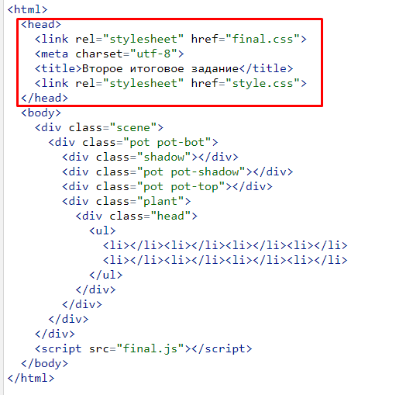

Внутри тега <head> располагаются теги:

* <link>
* <title>
* <meta>

**<link>** - «ссылка». Тэг для подключения стилей.

Внутри него задаются атрибуты:

* href = "адрес_файла_стилей.css" – атрибут, в котором задается размещение ресурса/стилевого файла.
* rel = "stylesheet" – атрибут, который сообщает браузеру, что мы подключаем.

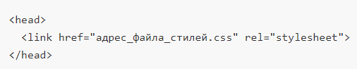

Значения:

* stylesheet - значение, которое говорит браузеру, что мы подключили именно стили.

**<title>** - «титульный лист». Заголовок html документа, который отображается во вкладках браузера.

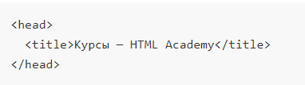

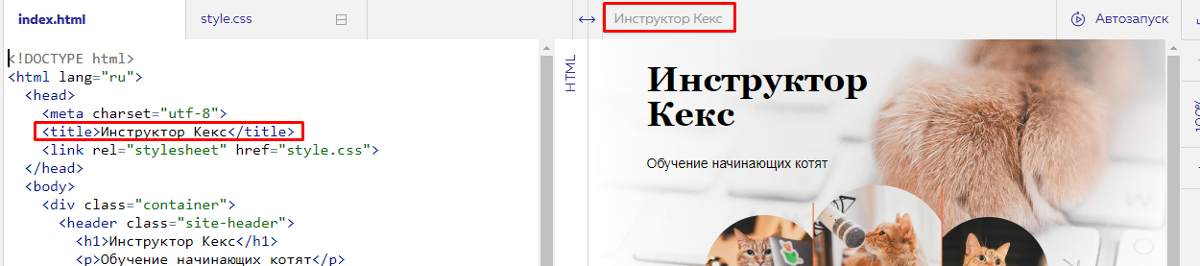

**<meta>** - одиночный тег который сообщает информацию браузеру о странице, информация в этом теге не отображается на самой странице. Поиск, по ключевым словам, кодировка, и т.д.

Внутри него задаются атрибуты:

* charset – атрибут для кодировки текста HTML
* name – «наименование». Атрибут, в котором задаются какие-либо значения: ключевые слова, краткое содержание и т.д.

charset – значение/кодировка в этом теге обозначается как:



utf-8 - самая распространённая современная кодировка.

name – значения:

* keywords – ключевые слова
* description – краткое описание
* content – содержание, которое задается для предыдущих атрибутов, через запятую





**<body>** - это «тело» страницы. В нем хранится содержание страницы, которое отображается в окне браузера.

Внутри тега <body> располагаются теги:

* <main> - выделяет основное содержание страницы, которое не повторяется на других страницах. Обычно на странице используется один <main>.
* <header> - содержит вводную часть страницы, которую чаще называют «шапкой».

Например:

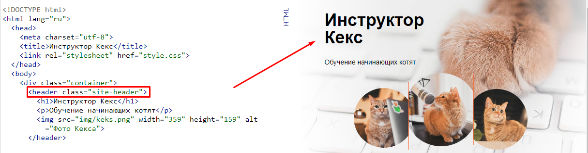

* <footer> - описывает заключительную часть страницы, или «подвал».

Например:

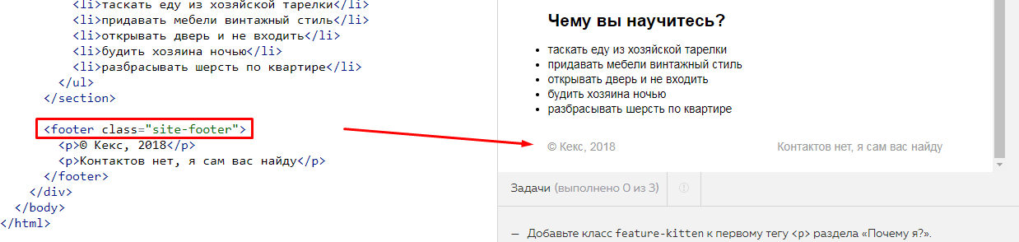

* <section> - обозначает крупный смысловой (или «логический») раздел.

Например:

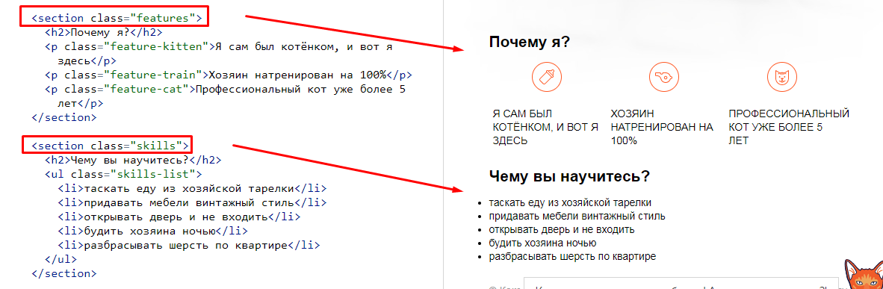

* <article> - обозначает цельный, законченный и самостоятельный фрагмент информации.
* <nav> - тег для создания логического раздела с основной навигацией. Обычно в <nav> включают ссылки на другие страницы или навигацию по текущей странице.
* <aside> - включает в себя дополнительное содержание, не связанное напрямую с основным. Такие блоки ещё часто называют «сайдбарами» или боковыми панелями.
* <h1>- <h6> - семейство заголовочных тегов, для основной структуры текста. Тег <h1> обозначает самый важный заголовок (заголовок верхнего уровня), а тег <h6> обозначает подзаголовок самого нижнего уровня.

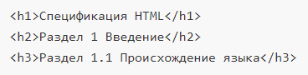

* <p> - структура для параграфов/абзацев.
* <ul> - список.
* <li> - элемент списка.

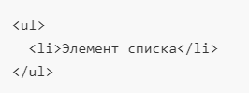

**<img> -** одиночный тег, позволяющий добавить картинку.

Внутри тега <img> располагаются атрибуты:

src - адрес, ведущий к картинке



Картинке можно задавать размеры:

width - ширина

height – высота



**CSS** – «каскадные таблицы стилей», язык для оформления HTML документов.

Комментарии для CSS /* и */.

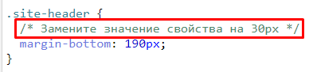

class - атрибут, с помощью которого стили применяются к тегам.

Стили прописываются внутри фигурных скобок и применяются к тегу с прописанным классом.

Название стиля придумывается автором ☺

Например:



Пример в котором прописан стиль и путь:

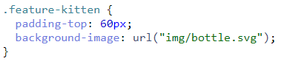

Поэтому стили внутри фигурных скобок будут применяться к тегу с прописанным классом.

Например:



Все параметры отображения тегов, на которые влияет CSS, задаются с помощью свойств в формате:



**Свойства:**

color – цвет

padding – отступ

font-family – семейство шрифта

font-size – размер шрифта

line-height – высота линии шрифта

text-transform –

text-align –

list-style -

**Значение:**

color: red; - красный цвет

padding: 10px; - отступ в 10 пикселей

font-family: "Arial", sans-serif; или font-family: "Georgia", serif; и т.д.т

text-transform: uppercase; –

text-align: center; -

list-style: none; -

Например:

